HMA醫務行政系統
試辦計畫線上申請作業使用者手冊

修訂日期：106年11月23日

目 錄
零、 修訂紀錄表 3
壹、 作業目的及功能 4
一、 作業目的 4
二、 作業功能 4
貳、 操作說明 5
一、 登入入口網頁 5
二、 試辦計畫線上申請作業流程 12
三、 新參與方案(首次申請) 13
四、 查詢申請進度 18
五、 補正 20
參、 補充說明 24
一、 本作業在健保資訊網服務網頁（VPN）操作。 24
二、 本作業特約醫事機構，只能維護自身機構資料。 24

修訂紀錄表
版本 | 日期 | 修訂摘要
Version 1.0 | 106/11/23 | 初版
表1 修訂紀錄表

作業目的及功能

作業目的
提供醫療院所線上申請參與試辦計畫方案、補正資料，以提升申請參與試辦計畫方案的方便性。

作業功能

提供醫療院所新參與方案(首次申請)，補正資料。

操作說明

登入入口網頁

進入健保資訊網(VPN)服務平台後，將電子憑證插入健保署讀卡機，選擇憑證種類及輸入憑證相關資料，按憑證登入鍵，進入如下畫面的「我的首頁」(圖1)。
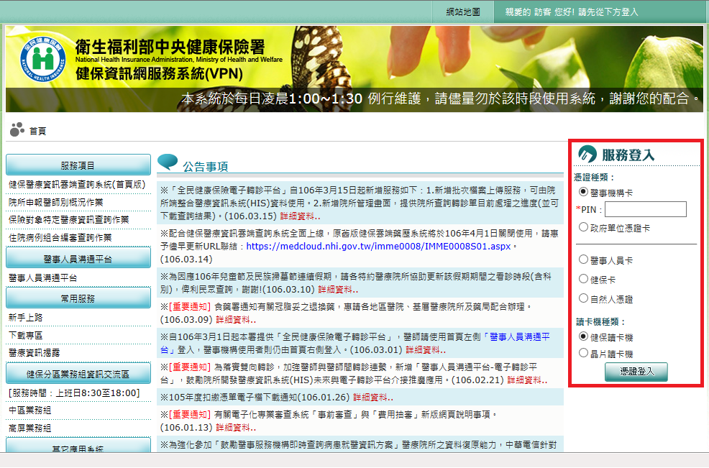
圖1 健保資訊網服務系統(VPN)服務登入

左邊顯示屬於個人權限的作業清單。(圖2)
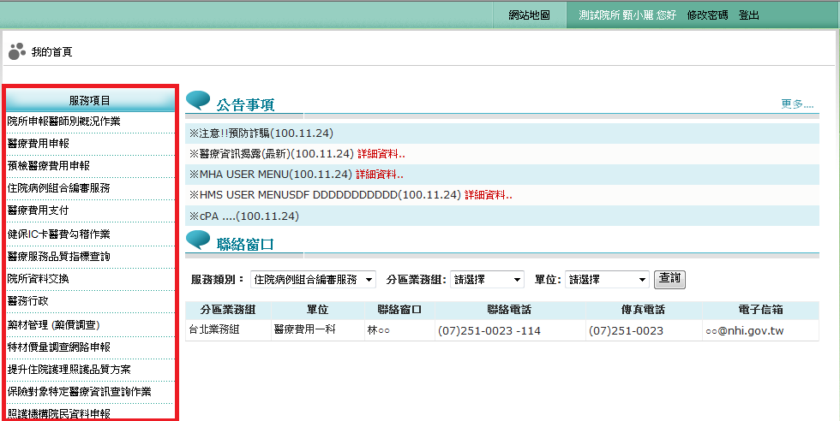
圖2 健保資訊網服務系統(VPN)服務項目

「現行作業區」中有三個小按鈕，分述如下。

點選 顯示此作業之聯絡窗口。

點選 顯示此作業之公告事項，例如：使用手冊..等。

點選 顯示此作業之作業說明。

從我的首頁之「服務項目」的作業選單中，有以下兩種進入方式，分述如下。

直接點選-「醫務行政」，進入如下畫面的「現行作業區」，系統將自動將屬於醫務行政的相關公告事項顯示於網頁右方，依公告日期由近至遠排序，請點選「特約機構作業」。(圖3)
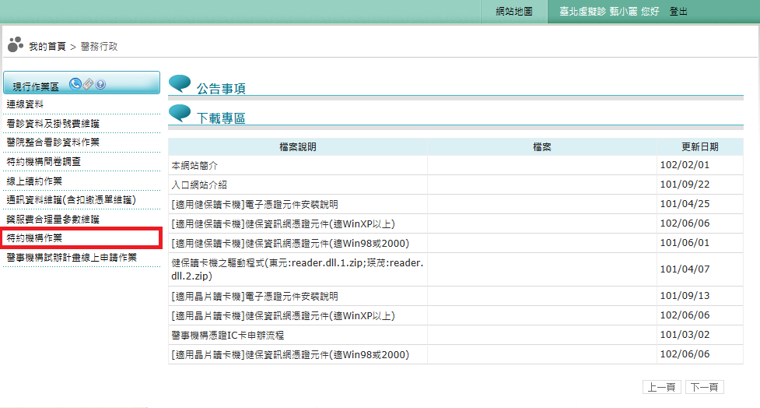
圖3 從現行作業區點選特約機構作業

當游標移至「醫務行政」的作業時，會將屬於此業務的相關作業向右展開，請點選「特約機構作業」，系統顯示如下畫面(圖4)。
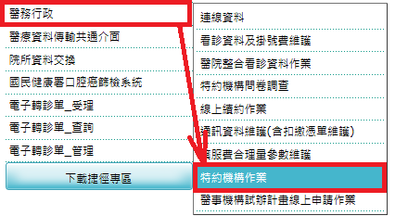
圖4 從醫務行政點選特約機構作業

請點選「試辦計畫」。(圖5)
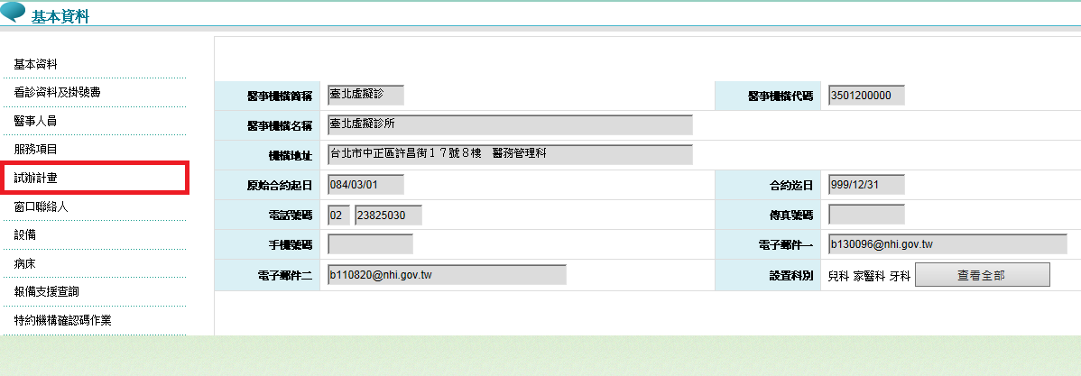
圖5 點選試辦計畫

請按新參與方案鍵。(圖6)
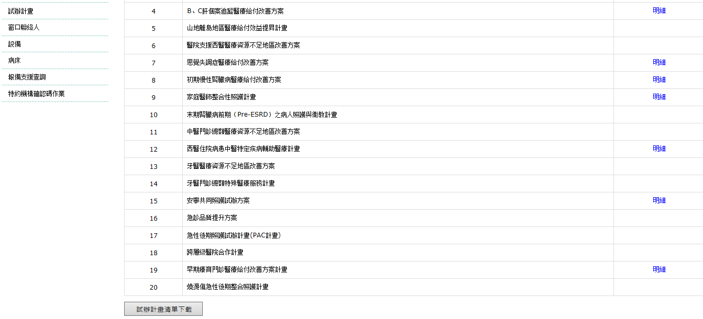
圖6 按新參與方案鍵

進入試辦計畫維護作業，適用此畫面申請的試辦計畫有：
05-呼吸器依賴患者整合性照護試辦計畫
58-病歷電子檔送審
71-電子交換作業
E2-醫療資源不足地區醫療服務提升計畫
EX-辦理出院準備及追蹤管理醫院
以05-呼吸器依賴患者整合性照護試辦計畫為例，畫面如下。(圖7)

醫事機構代號：XXXXXXXXXXＯＯＯＯＯ 申請項目：XXXXXXX
方案名稱：_________________▼
申請日期：XXX/XX/XX 核定註記：
方案生效起日：____________ 核定不同意原因：
備註：

(上傳資料之說明文字)
上傳資料：____________________ 瀏覽
上傳資料：____________________ 瀏覽
上傳資料：____________________ 瀏覽
--------------------------------------------------------------------------------
回前畫面 上傳 確定申請

圖7 試辦計畫維護作業畫面

選擇方案名稱，若選擇的是具參與機構的方案，進入試辦計畫維護作業(參與機構)，適用此畫面申請的試辦計畫有：
EN-跨層級醫院合作計畫

以EN-跨層級醫院合作計畫為例，畫面如下。(圖8)

醫事機構代號：XXXXXXXXXXＯＯＯＯＯ 申請項目：XXXXXXX
方案名稱：_________________▼
申請日期：XXX/XX/XX 核定註記：
方案生效起日：____________ 核定不同意原因：
備註：

(上傳資料之說明文字)
上傳資料：____________________ 瀏覽
上傳資料：____________________ 瀏覽
上傳資料：____________________ 瀏覽

上傳

參與機構代碼：_____________ _____________ _____________ _____________ _____________
參與機構代碼：_____________ _____________ _____________ _____________ _____________

查詢參與機構 儲存參與機構

□ 參與機 參與機 特約 機構參與 機構參與
全選 構代碼 構簡稱 類別 生效起日 生效迄日 備註
□ XXXXXXXXXX XXXXX XXX ___/__/___ XXXX
□ XXXXXXXXXX XXXXX XXX ___/__/___ XXXX

|< < 1 > >| 到第 1 ▼ 頁

說明：
1.團隊內成員應為醫院以上層級
2.團隊內成員不得參與以下計畫「全民健康保險山地離島地區醫療給付效益提升計畫」、「全民健康保險醫療資源不足地區之服務提升計畫」、「全民健康保險急診品質提升方案」、「醫院總額結算執行架構之偏遠地區醫院認定原則」。
--------------------------------------------------------------------------------
回前畫面 確定申請

圖8 試辦計畫維護作業(參與機構)畫面

- 試辦計畫線上申請作業流程 (回目錄 新參與方案 查詢進度 補正)
作業流程(圖9)
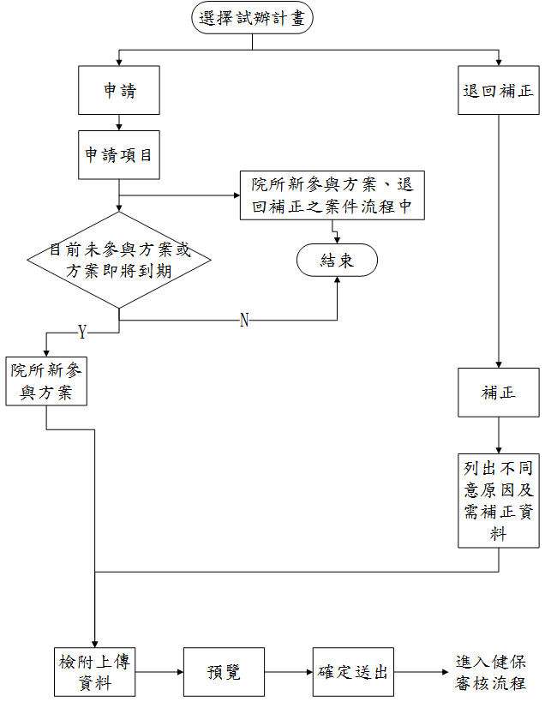
圖9 試辦計畫線上申請作業流程圖

新參與方案(首次申請) (回目錄 回流程圖 查詢進度 補正)

只有在醫療院所沒有參與本方案或有參與但是將於一個月內結束始得新參與方案。

輸入方案生效起日，依文字說明，按瀏覽鍵，載入欲上傳之文件。檔案類型限PDF、DOC、DOCX文件，檔案名稱限中文字、英數字半形以及 _ 符號，請按上傳鍵。(圖10)
- 方案生效起日：輸入方案生效起日，民國年格式(YYY/MM/DD)，方案生效起日限申請日期前一個月至後三個月之間。若有即將到期的案件，則方案生效起日不得早於此即將到期案件的生效迄日(亦即，不得重疊)。
- 上傳資料：檔案類型限PDF、DOC、DOCX文件，檔案名稱限中文字、英數字半形以及 _ 符號。

醫事機構代號：XXXXXXXXXXＯＯＯＯＯ 申請項目：XXXXXXX
方案名稱：_________________▼
申請日期：XXX/XX/XX 核定註記：
方案生效起日：____________ 核定不同意原因：
備註：

(上傳資料之說明文字)
上傳資料：____________________ 瀏覽
上傳資料：____________________ 瀏覽
上傳資料：____________________ 瀏覽
--------------------------------------------------------------------------------
回前畫面 上傳 確定申請

圖10 試辦計畫維護作業畫面

申請資料如果無誤，請按送出申請鍵。(圖11)

醫事機構代號：XXXXXXXXXXＯＯＯＯＯ 申請項目：XXXXXXX
方案名稱：_________________▼
申請日期：XXX/XX/XX 核定註記：
方案生效起日：____________ 核定不同意原因：
備註：

(上傳資料之說明文字)
上傳資料：____________________ 瀏覽
上傳資料：____________________ 瀏覽
上傳資料：____________________ 瀏覽
--------------------------------------------------------------------------------
回前畫面 上傳 確定申請

圖11 預覽和送出

彈出申請成功訊息，重導向回前畫面。(圖12)
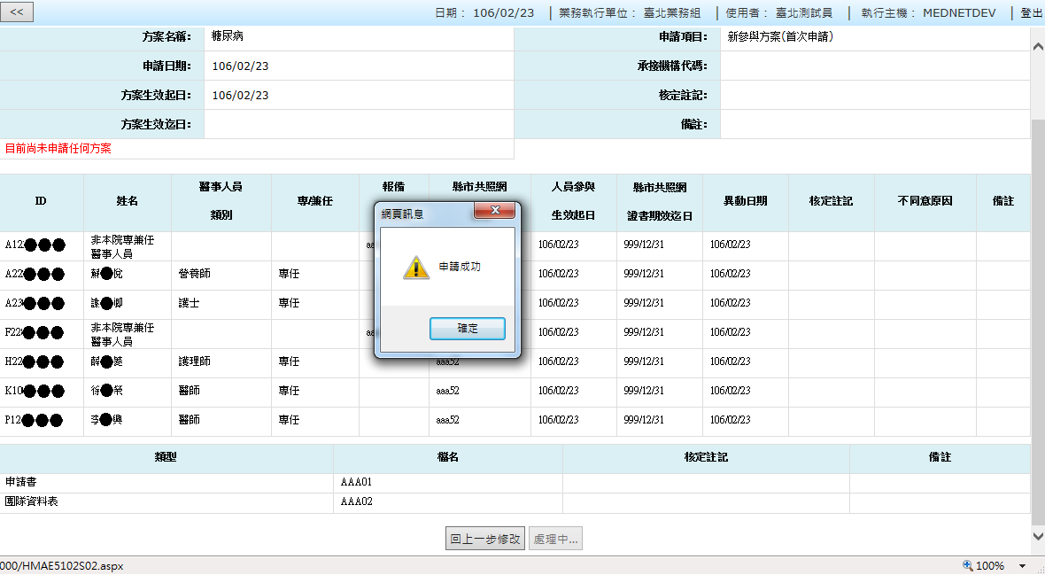
圖12 申請成功

只要送出申請成功，案件就進入流程中，暫時不能變動。(圖13)
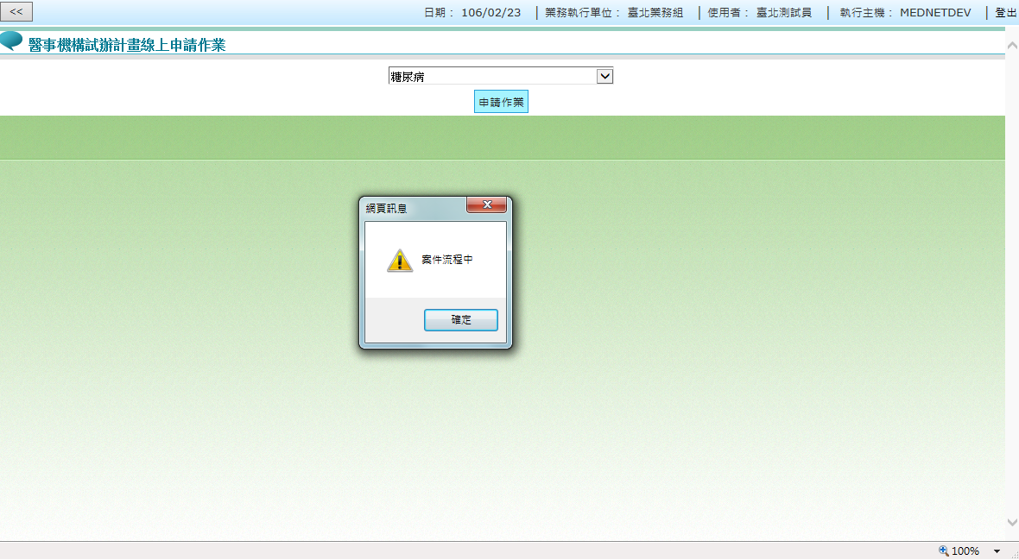
圖13案件流程中訊息

查詢申請進度 (回目錄 回流程圖 新參與方案 補正)

在試辦計畫畫面按查詢申請進度鍵。(圖14)
圖14 查詢申請進度

畫面列出各方案的申請進度，點案件編號左側的超鏈結可預覽案件。(圖15)

醫事機構代號：XXXXXXXXXXＯＯＯＯＯ

案件編號 方案名稱 申請日期 申請進度
ＯＯＯＯ XXXXXXXXX 000/00/00
ＯＯＯＯ XXXXXXXXX 000/00/00
ＯＯＯＯ XXXXXXXXX 000/00/00

|< < 1 > >| 到第 1 ▼ 頁
--------------------------------------------------------------------------------
回前畫面

圖15申請進度畫面

畫面顯示方案內容。(圖16)
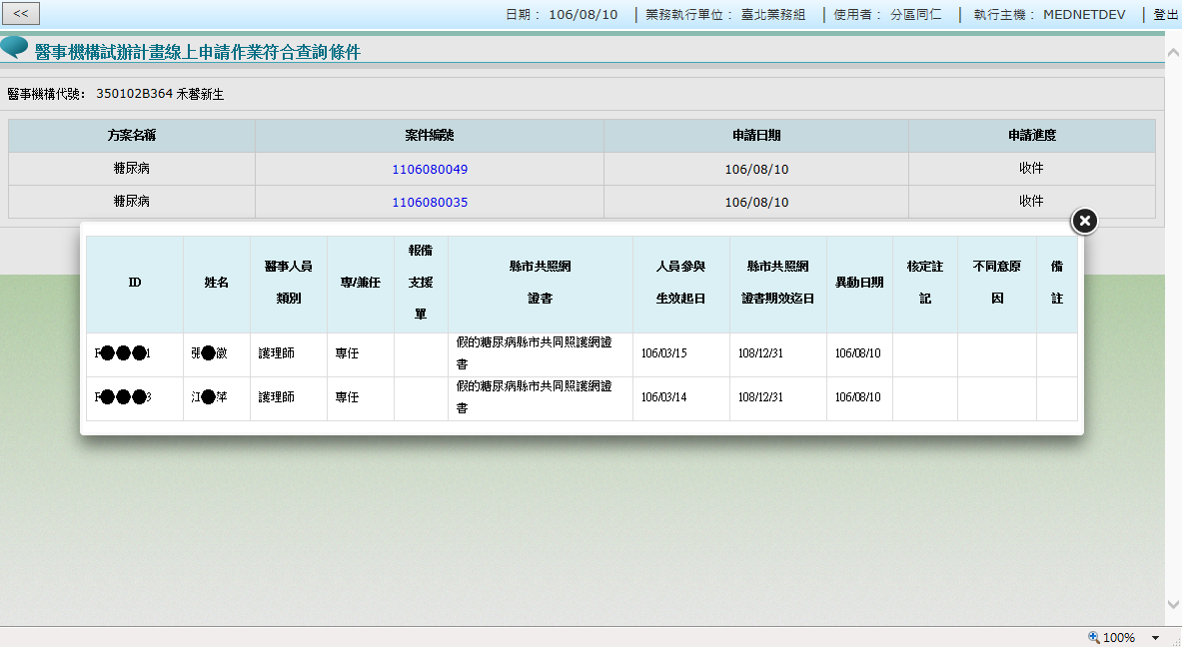
圖16 方案內容

補正 (回目錄 回流程圖 新參與方案 查詢進度)

若核定註記不同意，就需要補正，可從查詢申請進度得知是否需要補正。(圖17)
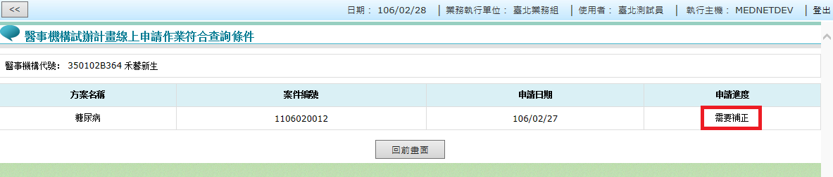
圖17 申請進度需要補正

點案件編號左側的超鏈結開啟維護畫面後，依文字說明，按瀏覽鍵，載入欲上傳之文件。檔案類型限PDF、DOC、DOCX文件，檔案名稱限中文字、英數字半形以及 _ 符號，請按上傳鍵。(圖18)

醫事機構代號：XXXXXXXXXXＯＯＯＯＯ 申請項目：XXXXXXX
方案名稱：XXXXXXX
申請日期：XXX/XX/XX 核定註記：
方案生效起日：XXX/XX/XX 核定不同意原因：
備註：

(上傳資料之說明文字)
上傳資料：____________________ 瀏覽
上傳資料：____________________ 瀏覽
上傳資料：____________________ 瀏覽
--------------------------------------------------------------------------------
回前畫面 上傳 確定申請

圖18 補正畫面

申請資料如果無誤，請按送出申請鍵。(圖19)

醫事機構代號：XXXXXXXXXXＯＯＯＯＯ 申請項目：XXXXXXX
方案名稱：_________________▼
申請日期：XXX/XX/XX 核定註記：
方案生效起日：____________ 核定不同意原因：
備註：

(上傳資料之說明文字)
上傳資料：____________________ 瀏覽
上傳資料：____________________ 瀏覽
上傳資料：____________________ 瀏覽
--------------------------------------------------------------------------------
回前畫面 上傳 確定申請

圖19 預覽和送出

畫面顯示申請成功訊息，重導向回前畫面。(圖20)
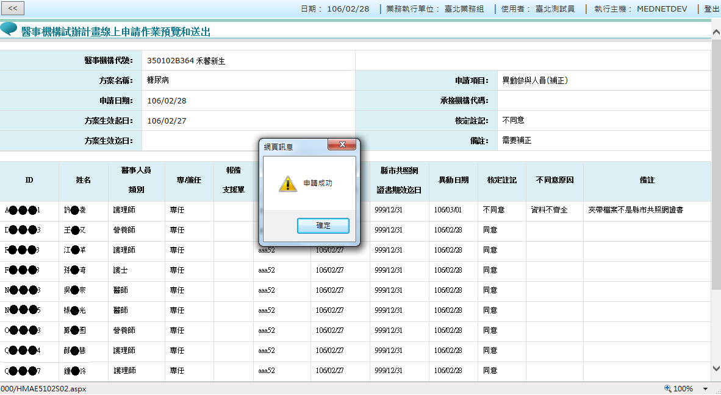
圖20 申請成功

補充說明

本作業在健保資訊網服務網頁（VPN）操作。

本作業特約醫事機構，只能維護自身機構資料。

